|  |
| --- |
| Einleitung In diesem Arbeitsblatt geht es um Wechselkurse. Dafür schaust du dir den Wechselkurs zwischen zwei verschiedenen Währungen im Detail an. |

Stell dir vor, du kommst gerade aus Deutschland und bist in Japan angekommen, um dort Urlaub zu machen. Am Flughafen möchtest du dein Geld wechseln, doch der Wechselkurs ist anders als erwartet und du bekommst weniger Yen für deine Euros. Später sitzt du in einem gemütlichen Café und hörst, wie einige Personen darüber sprechen, dass der Wechselkurs oft schwankt. Du fragst dich, warum das eigentlich so ist. Warum kann der Wechselkurs nicht immer gleich bleiben?

### 📝 Aufgabe

Überlege, was zu schwankenden Wechselkursen führen könnte. Notiere deine Gedanken.

___________________________________________________________________

___________________________________________________________________

___________________________________________________________________

___________________________________________________________________



# Ursachen von Wechselkursänderungen

Wechselkurse sind die Preise, zu denen Währungen ausgetauscht werden können. Sie ändern sich ständig und können durch verschiedene Faktoren beeinflusst werden. Einer der wichtigsten Gründe für Wechselkursänderungen ist Angebot und Nachfrage. Wenn viele Leute eine bestimmte Währung kaufen wollen, steigt ihr Wert. Umgekehrt sinkt der Wert einer Währung, wenn weniger Leute sie haben wollen.

Ein weiterer wichtiger Faktor sind Zinsunterschiede zwischen Ländern. Wenn die Zinsen in einem Land höher sind als in anderen Ländern, legen Investoren ihr Geld lieber dort an, weil sie mehr Rendite bekommen. Das führt zu einer höheren Nachfrage nach der Währung dieses Landes, sodass ihr Wert steigt.

Auch die Inflation spielt eine große Rolle. Inflation bedeutet, dass die Preise im Land steigen und das Geld an Wert verliert. Wenn ein Land eine hohe Inflation hat, wird seine Währung im Vergleich zu anderen Währungen weniger wert.

Die wirtschaftliche und politische Stabilität eines Landes beeinflusst ebenfalls den Wechselkurs. Länder mit einer stabilen Wirtschaft und Politik ziehen mehr Investitionen an, was die Nachfrage nach ihrer Währung erhöht und somit ihren Wert steigert. Umgekehrt können politische Unruhen oder wirtschaftliche Probleme das Vertrauen in eine Währung untergraben und ihren Wert senken.

Die Handelsbilanz eines Landes, das Verhältnis von Exporten zu Importen, ist ein weiterer Faktor. Wenn ein Land mehr exportiert als importiert, ist die Nachfrage nach seiner Währung höher, was zu einem höheren Wert führt. Hat ein Land jedoch ein Handelsdefizit, sinkt der Wert seiner Währung.

Spekulation kann ebenfalls zu Wechselkursänderungen führen. Spekulanten kaufen und verkaufen Währungen in der Hoffnung, von Kursänderungen zu profitieren. Wenn viele Spekulanten glauben, dass eine Währung im Wert steigen wird, kaufen sie diese Währung, was tatsächlich zu einem Wertanstieg führen kann.

Aktuell schwankt der Wechselkurs zwischen Euro und Yen stark. Ein Grund dafür ist die unterschiedliche wirtschaftliche Entwicklung in Europa und Japan. Während Europa mit verschiedenen wirtschaftlichen Herausforderungen kämpft, zeigt die japanische Wirtschaft relative Stabilität. Zudem haben die Zinsunterschiede zwischen der Europäischen Zentralbank und der Bank of Japan erheblichen Einfluss. Die Bank of Japan hat eine sehr lockere Geldpolitik mit niedrigen Zinsen, während die Europäische Zentralbank versucht, die Zinsen zu erhöhen, um die Inflation zu bekämpfen. Dies führt zu einer stärkeren Nachfrage nach dem Yen.

Zusammenfassend lässt sich sagen, dass Wechselkurse von einer Vielzahl von Faktoren beeinflusst werden, darunter Angebot und Nachfrage, Zinsunterschiede, Inflation, wirtschaftliche und politische Stabilität, Handelsbilanz und Spekulation. Diese Faktoren wirken oft gleichzeitig und können Wechselkurse schnell und unvorhersehbar ändern.

### 📝 Ergänze die Ursachen für Wechselkursschwankungen aus der vorherigen Aufgabe.

Notizfeld

___________________________________________________________________

___________________________________________________________________

___________________________________________________________________

___________________________________________________________________

📝 Fasse zusammen, was die Wechselkursbedingungen beider Länder beeinflusst.

___________________________________________________________________

___________________________________________________________________

___________________________________________________________________

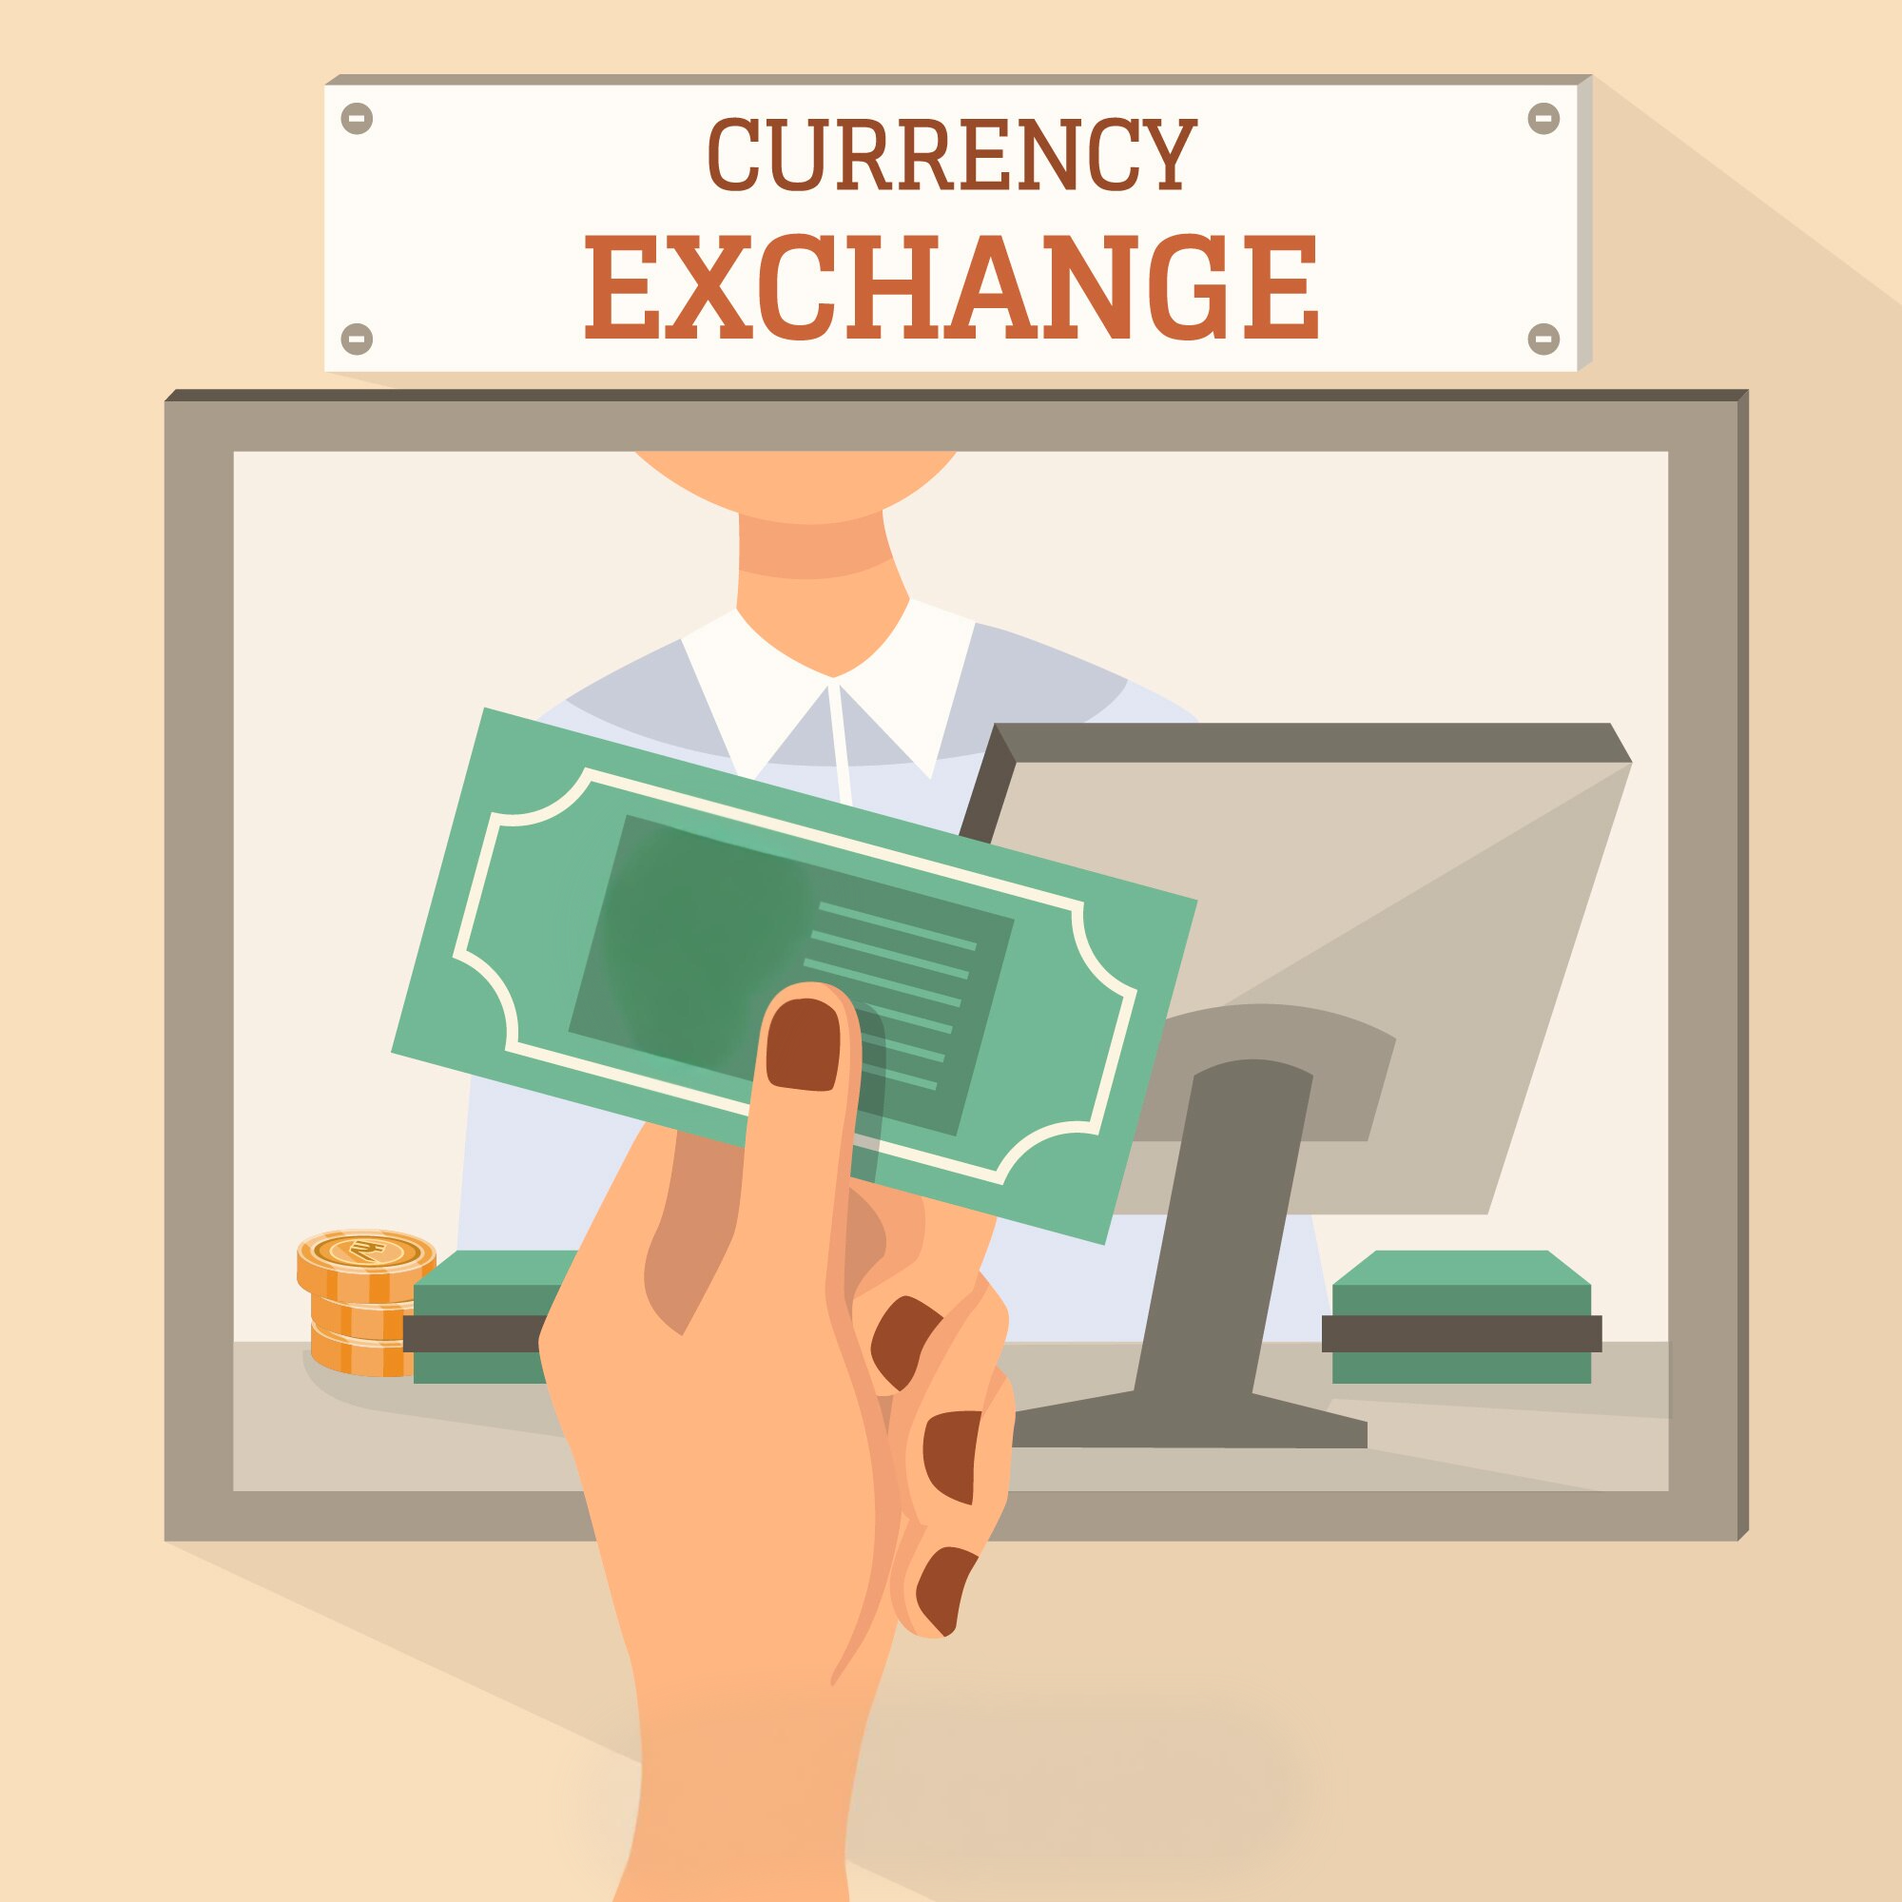

|  |  |  |
| --- | --- | --- |
| Eine Unternehmerin    Als Unternehmerin ist der Wechselkurs für mein Unternehmen von entscheidender Bedeutung. Der starke Yen im Vergleich zum Euro bedeutet, dass unsere Exporte nach Japan teurer werden. Das kann zu einem Rückgang der Nachfrage nach unseren Produkten führen und unsere Gewinne schmälern. Gleichzeitig werden Importe aus Japan günstiger, was gut für uns ist, wenn wir japanische Rohstoffe oder Maschinen benötigen. Aufgrund des starken Yens überlegen wir, unser Geschäft in Japan auszubauen, da wir dort günstigere Investitionen tätigen können. Allerdings müssen wir vorsichtig sein, wenn sich der Wechselkurs ändert, da dies unsere Gewinnmarge direkt beeinflusst.  Wechselkurse beeinflussen die Gewinne und Investitionsentscheidungen von Unternehmen. | Ein Verbraucher    Als Verbraucher in Japan spüre ich die Auswirkungen des starken Yens in meinem täglichen Leben. Importierte Waren aus Europa sind jetzt teurer, was bedeutet, dass ich mehr für bestimmte Lebensmittel und Produkte zahlen muss. Das belastet mein Budget. Auf der anderen Seite sind lokale Produkte und Dienstleistungen stabil geblieben, was etwas Ausgleich bietet. Insgesamt fühle ich jedoch, dass mein Leben teurer geworden ist, da ich viele importierte Produkte kaufe.  Wechselkurse beeinflussen die Kosten des täglichen Lebens für Verbraucher. | Eine Touristin    Als Touristin aus Europa, die nach Japan reist, merke ich die Auswirkungen des Wechselkurses deutlich. Der starke Yen bedeutet, dass ich für mein Geld weniger bekomme. Das macht meine Reise teurer, sei es bei den Hotelkosten, Mahlzeiten oder Souvenirs. Der Wechselkurs beeinflusst auch, wie viel ich für mein europäisches Geld bekomme, wenn ich es in Yen umtausche. Insgesamt muss ich mein Budget sorgfältiger planen und eventuell auf einige Aktivitäten verzichten, um die Kosten im Rahmen zu halten.  Wechselkurse beeinflussen die Reisekosten und das Budget von Touristen. |

📝 Fasse zusammen, welche Auswirkungen die Wechselkursbedingungen auf Unternehmen, Verbraucher:innen und Reisende haben.

___________________________________________________________________

___________________________________________________________________

___________________________________________________________________

